**FORMATO PARA EL DESARROLLO DE COMPONENTE FORMATIVO**

|  |  |
| --- | --- |
| PROGRAMA DE FORMACIÓN | Gestión de empresas pecuarias |

|  |  |  |  |
| --- | --- | --- | --- |
| COMPETENCIA | 260101002 - Implementar acciones estratégicas de mercadeo de acuerdo con segmentos y escenarios del mercado. | RESULTADOS DE APRENDIZAJE | 260101002-02 - Desarrollar acciones estratégicas según plan de mercadeo, segmentos y escenarios de mercado de la empresa.  260101002-03 - Comprobar las acciones de mercadeo, según cronogramas y criterios de evaluación estratégica establecidos por la empresa.  260101002-04 - Proponer acciones de seguimiento y control de las acciones de mercadeo según objetivos de la empresa. |

|  |  |
| --- | --- |
| NÚMERO DEL COMPONENTE FORMATIVO | CF013 |
| NOMBRE DEL COMPONENTE FORMATIVO | Plan de mercadeo en la empresa pecuaria |
| BREVE DESCRIPCIÓN | El análisis de mercado permite conocer el entorno al que se enfrenta la empresa, es necesario un estudio detallado a partir de la segmentación de los clientes, la implementación de herramientas y métodos de investigación, para conocer las expectativas y necesidades de estos; posteriormente, se formula el plan de mercadeo, dando respuesta a las necesidades de los clientes. |
| PALABRAS CLAVE | Clientes, mercado, meta, plan estratégico. |

|  |  |
| --- | --- |
| ÁREA OCUPACIONAL | 7 - Explotación primaria y extractiva |
| IDIOMA | Español |

1. **TABLA DE CONTENIDO**

**Introducción**

1. **Plan de mercadeo**
   1. Elementos del plan de mercadeo
   2. Áreas del plan de mercadeo
   3. Variables del estudio de mercadeo
      1. *Perfil del cliente.*
      2. *Comportamiento del consumidor.*
      3. *Segmentación del mercado.*
   4. Entorno organizacional
      1. *Diagnóstico interno.*
      2. *Análisis del sector.*
2. **Estructura del plan de mercadeo**
   1. Objetivos
   2. Estrategias, tácticas y plan de acción
   3. Cronograma y presupuesto
   4. Evaluación y control en la empresa pecuaria
      1. *Indicadores de gestión.*
      2. *Informe de resultados.*
3. **INTRODUCCIÓN**

Estimado aprendiz bienvenido a este componente formativo, que se centrará en el plan de mercadeo de una empresa pecuaria. Para iniciar, conozca un poco del proceso del plan de mercadeo:

Video Motion

CF013_Introducción_formato_

1. **DESARROLLO DE CONTENIDOS**

# Plan de mercadeo

Se resume en un documento escrito en el que se recoge la información del estudio de mercado diseñado por la empresa, así como los objetivos, la planeación, el presupuesto y las estrategias, que se deben diseñar por la organización como ruta para alcanzar las metas establecidas, lograr el posicionamiento y reconocimiento en el mercado.

Para profundizar el diseño del plan de mercadeo se sugiere revisar el siguiente video denominado:

[Las 4 P del marketing que debes conocer](https://youtu.be/H_yYMxLYex0)

## Elementos del plan de mercadeo

Un plande mercadeo debe **establecer las metas** desde el inicio de operaciones, deben ser de **fácil lectura** e interpretación y estar pensado para funcionar en **periodos anuales**, ya que permite evaluar y **medir** de forma precisa el **impacto** en la organización, de esta manera cada nuevo año debe tener un nuevo plan de mercadeo, la medición se centra en las actividades desarrolladas, la satisfacción del cliente y la **planeación de actividades** para responder a las **necesidades actuales del mercado y la comunicación** con clientes, consumidores y clientes futuros. Estos elementos son:

**Figura 1**

*Importancia y objetivos del plan de mercadeo*

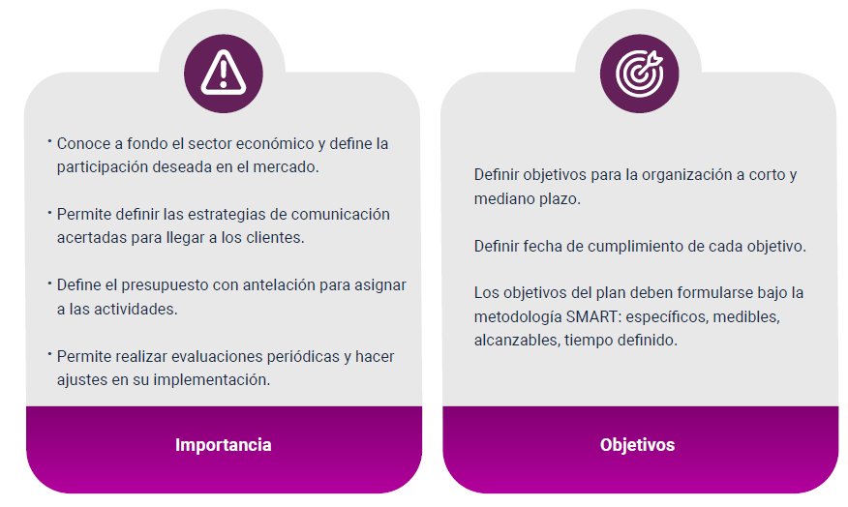

Botones

DI_CF13_1.1_Elementos_plan de mercadeo_

## Áreas del plan de mercadeo

Para que el plan de mercadeo pueda desarrollarse correctamente se debe considerar la siguiente estructura, la cual está dividida en 3 grandes áreas, de esta manera será más fácil el cumplimiento de los objetivos:

* ***Marketing* analítico:** se debe hacer la investigación y análisis de información de la empresa, el mercado y la competencia.

Este primer paso del estudio de mercado es el más importante, ya que entrega información clara y objetiva de la situación actual de la empresa en el mercado respecto a la competencia y a la situación socioeconómica, ver figura.

**Figura 2**

*Marketing analítico*

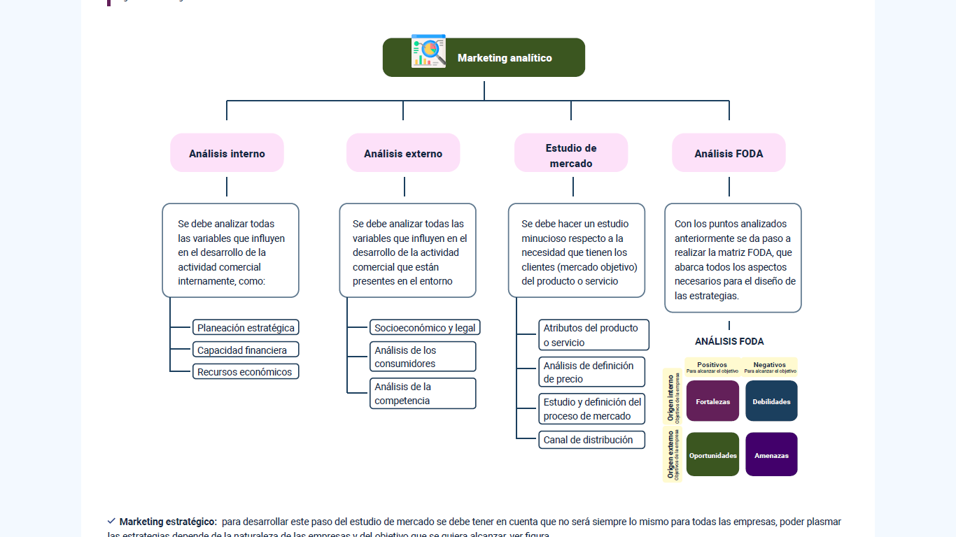

* ***Marketing* estratégico:** para desarrollar este paso del estudio de mercado se debe tener en cuenta que no será siempre lo mismo para todas las empresas, poder plasmar las estrategias depende de la naturaleza de las empresas y del objetivo que se quiera alcanzar, ver figura.

**Figura 3**

*Marketing estratégico*

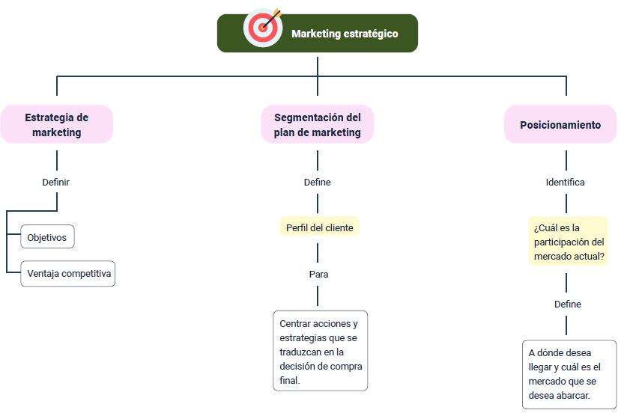

* ***Marketing* operativo:** en este punto se desarrolla el grueso del plan, aquí se debe concentrar el diseño, la implementación y el costo de las estrategias para lograr lo que se planteó al inicio del plan, se identifican las necesidades de los recursos y se determina si debe existir financiación externa, ver figura.

**Figura 4**

*Marketing operativo*

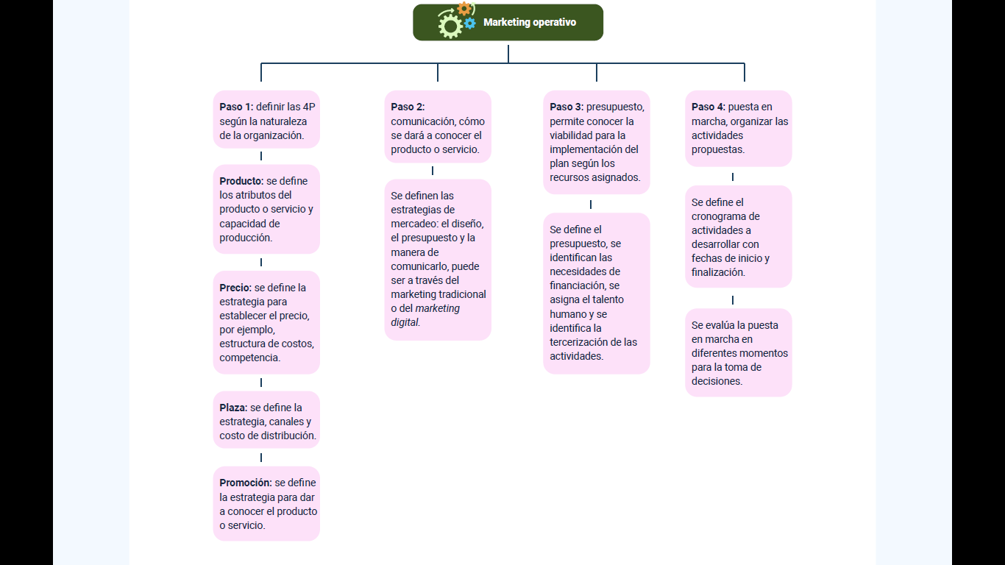

## Variables del estudio de mercadeo

El estudio de mercadeo dará como resultado un plan de mercadeo o *marketing,* el cual está enfocado en cumplir los objetivos de una organización relacionados con la participación en el mercado y diseñar estrategias para poder captar la atención de los clientes, los consumidores finales y los futuros clientes.

Es importante conocer al consumidor al que se quiere llegar, identificar las características, atributos y cualidades que debe tener el cliente de cada empresa para formular un buen plan de mercadeo, de lo contrario servirá muy poco el trabajo adelantado desde la investigación, la obtención de la información y la formulación de estrategias.

Las variables que se deben identificar son las siguientes:

### Perfil del cliente.

Cada vez los consumidores y clientes de cualquier producto o servicio se vuelven más exigentes, los avances, la tecnología, las redes y las experiencias vividas hacen que las empresas se esfuercen en cautivar al público objetivo, para conocer bien a los clientes de una organización se debe entender que el perfil del cliente constituye una serie de cualidades y características que definen el comportamiento, preferencias y gustos del mercado objetivo, como se observa a continuación:

Infografía interactiva

DI_CF13_1.3.1_Perfil_Cliente

Perfilar a los clientes o consumidores permite entender y conocer el mercado objetivo más a fondo, de esta manera se puede responder a necesidades específicas y alcanzar expectativas con productos o servicios que realmente sean consumidos y que enfoquen las estrategias para incentivar la decisión de compra y finalmente, todo se vea reflejado en las utilidades de la organización.

### Comportamiento del consumidor.

La toma de decisión de compra del cliente o consumidor viene influenciada por un deseo, un impulso o una necesidad, siendo esta última la más común al momento de influir en la decisión final.

**El mercadeo se encarga de investigar las motivaciones y necesidades de los clientes para traducir los deseos de los clientes y poder identificar qué es exactamente lo que buscan.**

Teniendo en cuenta lo anterior, no se puede seguir adelante sin hacer referencia a la pirámide de las necesidades de Abraham Maslow quien, desde su primera aparición en 1943, se esforzó por hacer entender que las necesidades del ser humano están jerarquizadas en distintos niveles, en los cuales se va avanzando a medida que se suple el nivel anterior. De esta manera, los sectores económicos centran sus esfuerzos en las personas que logran cubrir las necesidades sociales, ya que son aquellos que por poder adquisitivo podrán tomar una decisión de compra o no, ver figura.

**Figura 5**

*Pirámide de las necesidades de “Maslow”*

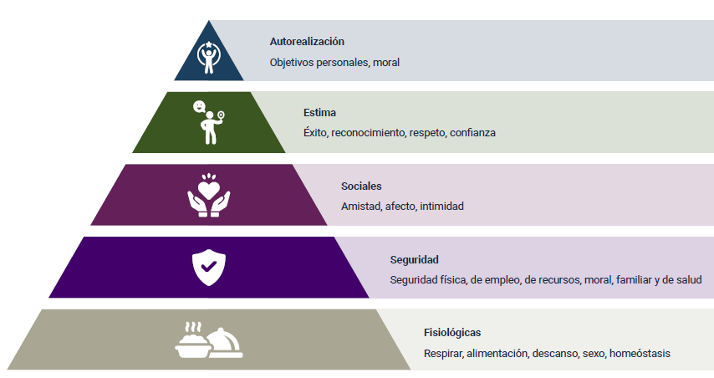

Nota. Tomado de <https://economipedia.com/definiciones/piramide-de-maslow.html>

El comportamiento del consumidor se da a partir de la carencia que pueda tener, esta se debe convertir en necesidad, allí gracias a las estrategias de mercadeo se genera una motivación y dependiendo de ella se genera una aceptación que termina en el proceso de compra.

Finalmente, las variables que influencian la decisión del consumidor son vistas desde un punto de vista psicológico que ayuda al mercadeo a generar estrategias para que se concrete el proceso de compra, por eso la referencia anterior de la pirámide de “*Maslow”*; sin embargo, estas no son las únicas variables que influyen, existen otras influencias que intervienen en el proceso, que son:

**Figura 6**

*Variables influyentes en la decisión del consumidor*

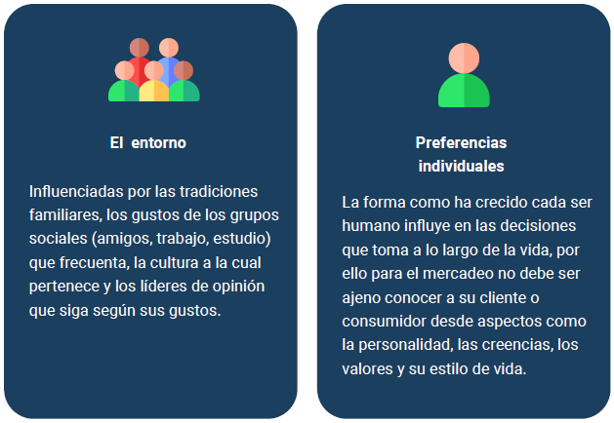

### Segmentación del mercado.

Es la división del mercado en grupos homogéneos respecto a algunos criterios como la edad, el género, los gustos, la ubicación geográfica, entre otros, con el fin de implementar posteriormente una investigación de mercado para conocer sus preferencias y gustos a la hora de tomar la decisión de compra, para finalizar con el diseño de un plan de mercadeo.

Aplicar la investigación al segmento de mercado definido por la empresa, permite que las estrategias que se planeen desarrollar puedan satisfacer las necesidades de los clientes y del consumidor final. Ahora bien, se debe tener en cuenta que en la actualidad los clientes no satisfacen sus necesidades únicamente con los atributos del producto o calidad del servicio, sino que buscan vivir una experiencia, encontrar valor agregado e identificar los beneficios y ventajas que ofrecen las empresas del sector. En palabras de Kotler y otros (2006):

La puesta en práctica de **la segmentación del mercado** supone el desarrollo de un proceso que consta de 3 fases fundamentales:

Acordeón

DI_CF13_1.3.3_Fases_Segmentación_Mercado

Para complementar el tema sobre variables del estudio del mercadeo, se invita a ver el siguiente vídeo:

[Iniciativas estratégicas y de mercado en la empresa introducción](https://youtu.be/jjt4rYt9A4M)

## Entorno organizacional

**Comprende todos los factores y variables que influyen de manera positiva y negativa en las decisiones tomadas por la organización**, estas variables pueden ser del entorno interno o externo, de esta manera se entiende que toda decisión de mercado viene soportada en el análisis de información y de estudios previos desarrollados por la organización. Para dar inicio al análisis del entorno organizacional se hace necesario conocer el sector económico al cual se va a ingresar, su comportamiento y tendencias, con el fin de establecer metas que sean alcanzables en el corto y mediano plazo.

### Diagnóstico interno.

Consiste en analizar cada una de las áreas que conforman la empresa tales como: mercadeo, producción, finanzas, talento humano, entre otras, de manera que identifiquen las fortalezas y debilidades. Para realizar el análisis interno se recomienda construir matrices que le permitan identificar, analizar y evaluar los factores internos de la empresa, una de las matrices más utilizada es la Matriz de Factores Internos (MEFI), como se puede apreciar en la información que se muestra a continuación:

**Tabla 1**

*Matriz MEFI*

|  |  |  |  |  |  |
| --- | --- | --- | --- | --- | --- |
| Área a evaluar | Importancia | Factor interno | Ponderación | Evaluación | Total |
| Mercadeo | 40 % | Distribución | 20 % | 4 | 0,8 |
| Mercadeo | 40 % | Marca | 10 % | 3 | 0,3 |
| Mercadeo | 40 % | Comunicación | 10 % | 2 | 0,2 |

**Área a evaluar:** aquí debe colocar el área que se va evaluar: mercadeo, producción, talento humano y finanzas.

**Importancia:** en este ítem se debe asignar en porcentajes la importancia de cada una de las áreas, de manera que sumen un 100 %.

Ejemplo: para le empresa Punta de anca que está compuesta por 3 áreas, producción, mercadeo y finanzas. La empresa considera la importancia de las áreas de la siguiente manera: mercadeo 40 %, finanzas 35 % y producción 25 %.

**Ponderación y factor interno:** para entender este ítem, primero se debe llenar el factor interno, es decir, si está en el área de mercadeo se debe indicar las variables que se va a evaluar para este caso se tiene en cuenta la marca, distribución y comunicación, cuando estén listos los factores internos se procede a ponderar, en esta es colocar el peso o la relevancia de las variables teniendo en cuenta el porcentaje que colocamos en el área, es importante recordar que el peso es una decisión muy íntima de cada organización, no necesariamente se van a encontrar los mimos valores en todas las empresas así sean del mismo sector.

Ejemplo: la empresa punta de anca desea hacer un análisis interno y escogió el área de mercadeo para iniciar, se asignó el 40 % y se definieron tres variables a ponderar: marca, distribución y comunicación y se ponderaron de la siguiente manera: marca 10 %, distribución 20 % y comunicación 10 % para un total del 40 %.

**Evaluación:** se debe calificar de uno 1 a 4, donde 1 es debilidad mayor, 2 debilidad menor, 3 fortaleza menor y 4 fortaleza mayor.

**Total:** se debe realizar multiplicando la ponderación y la evaluación, de esta manera se puede identificar cuál es el factor interno de cada área más débil o más fuerte, todo depende del ejercicio que desee realizar la empresa.

Ejemplo analizado: permite evidenciar que la comunicación es el factor más débil del área del mercadeo de la empresa Punta de anca, lo que hace tomar decisiones de inmediato, ya que la comunicación debe ser uno de los factores fuertes del área.

### Análisis del sector.

Para dar inicio a cualquier actividad económica las organizaciones deben realizar una investigación informativa, es decir, deben saber algunos datos base que les permitirá funcionar de la mejor manera y sortear aquellos momentos de crisis, por ello antes de iniciar operaciones es necesario tener claro cuáles son las características del sector económico al que se va a ingresar, cómo funciona, cuántos actores hay, quién lidera el mercado, qué restricciones existen y en fin todas las inquietudes que surjan previas al inicio; entre más información se pueda obtener con datos de calidad y fuentes de información confiables, mayor veracidad tendrá el análisis del sector y esto permitirá un éxito mayor de las estrategias diseñadas por la organización.

Para realizar un análisis del sector pecuario apropiado es importante tener en cuenta la información real del sector y su comportamiento, puesto que este es un sector sensible a los cambios constantes del mercado, lo impactan variables como la investigación, la tecnología agropecuaria y su adaptación a los diferentes entornos, la tasa de cambio, la capacitación constante del talento humano, los riesgos sanitarios y enfermedades que afecten a las especies con las que se desarrolla la actividad económica.

El análisis del sector en un estudio de mercado debe hacerse desde dos perspectivas que son el macroentorno y microentorno.

* **Análisis del macroentorno**

Las variables que integran el macroentorno no tienen ninguna relación con la actividad económica de las empresas; pero son aquellas que las afectan de forma directa sin importar el sector económico, de esta manera el macroentorno se puede dividir en varios entornos diferenciados, estos son:

Pestañas

DI_CF13_1.4.2_Análisis_Macroentorno _

* **Análisis del microentorno**

Cuando se habla del microentorno no se hace referencia a variables sino a actores que se involucran en el proceso, que, aunque no dependen de la empresa sí tienen relación directa e impactan positiva o negativamente su funcionamiento y pueden ser influenciados por el actuar de las organizaciones. Estos actores son:

Tarjetas

DI_CF13_1.4.2_Análisis del Microentorno_

Para complementar el tema sobre el plan de mercadeo, se invita a ver el siguiente vídeo:

[Consolidación plan mercadeo](https://youtu.be/LFh9Mk5woFk)

1. **Estructura del plan de mercadeo**

Según “*Philip Kotler”* (2006) “Un **plan de *marketing*** es un documento escrito en el que se escogen los objetivos, las estrategias y los planesde acción relativos a los elementos del ***marketing mix***, que facilitarán y posibilitarán el cumplimiento de la estrategia a nivel corporativo, año a año, paso a paso”.

En este punto como resultado del estudio del mercado ya se ha realizado la segmentación del mercado y se ha definido el público objetivo, esto permite iniciar con el diseño de objetivos y estrategias, y empezar a dar estructura al plan de mercadeo.

A continuación, se describe cada una de las partes que debe incluir el plan para alcanzar las metas de la organización.

## Objetivos

Para diseñar estrategias se debe tener claro cuál es el objetivo, qué es lo que se quiere alcanzar como empresa. Para ello, es importante recordar que hay objetivos empresariales y objetivos de mercadeo; la siguiente tabla muestra algunos ejemplos:

**Tabla 2**

*Clases de objetivos*

|  |  |
| --- | --- |
| Objetivos empresariales | Objetivos de mercadeo |
| **Crecer en el mercado**  **Sobrevivir en el mercado**  **Generar utilidades** | Posicionar los productos o servicios  Aumentar participación en el mercado  Aumentar las ventas  Aumentar la recuperación de clientes |

La metodología *SMART* es la adecuada para la construcción de los objetivos del plan de mercadeo, ya que son formulados de manera entendible y aterrizados a la realidad del entorno, ver tabla.

**Tabla 3**

*Metodología SMART*

|  |  |  |  |  |
| --- | --- | --- | --- | --- |
| **S** | **M** | **A** | **R** | **T** |
| **Específico**    El objetivo debe responder a estrategias de la empresa, cómo, dónde, quién, y debe iniciar con un verbo de acción. | Medible    Su lectura debe permitir verificar si el objetivo se cumplió o no, con cifras, porcentajes, ingresos. | Alcanzable    Se debe plantear de manera que se pueda cumplir con los recursos disponibles de la organización. | Realista    Los retos grandes son buenos para las organizaciones, pero al momento de formular los objetivos se deben ajustar a la realidad de la organización. | Tiempo    Siempre debe ir acompañado el objetivo con el tiempo en el que se quiere cumplir el objetivo, si este factor es difícil de medir, si se cumplió el objetivo o no. |

Ejemplo**:** aumentar las ventas (S) de la empresa Punta de anca en un 5 % (M) en la región del Tolima (A-R) para el tercer trimestre del año 2021 (T).

## Estrategias, tácticas y plan de acción

En “*marketing”* uno de los temas más importantes es cómo se va a competir en el mercado y para ello se debe diseñar estrategias rentables y sostenibles. El diseño de las estrategias debe ayudar al cumplimiento de los objetivos y, son vistas como el proceso de comunicación hacia los clientes para describir las virtudes y ventajas de los productos o servicios de la organización frente a su competencia

Las estrategias responden a la pregunta ¿cómo se va a lograr el cumplimiento del objetivo? y las tácticas ¿cómo se puede ejecutar las estrategias? Cada objetivo deberá tener mínimo una estrategia para poder cumplirlo y cada estrategia deberá tener 2 o más tácticas que permitan implementarlas en la organización, las tácticas son el soporte de los programas de marketing y básicamente son la menara de implementar la estrategia, como se aprecia a continuación:

Infografía

DI_CF13_2.2_Estrategias_tácticas_

Luego de diseñar las estrategias y la táctica se debe construir el plan de acción y este básicamente debe responder a la manera cómo se deben ejecutar las tácticas, para ello se debe tener claro las actividades a corto plazo o las tácticas que permiten cumplir con la estrategia. El plan de acción detalla el paso a paso, los recursos, procesos y actividades de las tácticas, aquí se debe ser muy claro para evitar las fallas y errores en la ejecución.

## Cronograma y presupuesto

En el momento en que se han definido las estrategias, las tácticas y el plan de acción se deben asignar tareas, responsables, plazos de cumplimiento y recursos asignados para la ejecución de cada una de las actividades; todas las actividades que se planearon ejecutar se deben presupuestar, este punto define la inversión necesaria para llevar a cabo el plan de “*marketing”*. El cronograma debe compartirse con todas las áreas de la organización para que cada colaborador conozca sus responsabilidades y tareas asignadas.

No existe una metodología, programa o *software* específico para el diseño del cronograma y del presupuesto, todo depende de la naturaleza y los recursos con los que cuente la organización, lo necesario es que sean claros, específicos y que se pueda hacer una lectura por parte de los miembros de la organización, como se aprecia en los siguientes modelos de cronograma, presupuesto y resumen del plan de *marketing*:

Sliders

DI_CF13_2.3_Cronograma_presupuesto_

## Evaluación y control en la empresa pecuaria

El plan de mercadeo debe tener un cronograma de actividades según lo establecen los pasos del *marketing* operativo, en el que se define tiempo de inicio, finalización y responsables, de esta manera el mismo plan se convierte en la hoja de ruta para hacer la evaluación, algunos autores reconocen este proceso como auditoría de *marketing*. En este proceso se lleva a cabo un monitoreo de las actividades propuestas, con el fin de identificar errores y realizar ajustes, el control da la respuesta si el plan está funcionando o se debe actuar de forma correctiva.

Teniendo en cuenta lo anterior, se hace necesario definir los mecanismos de control, los cuales se clasifican en 3 tipos de controles básicos y en un plan de contingencia:

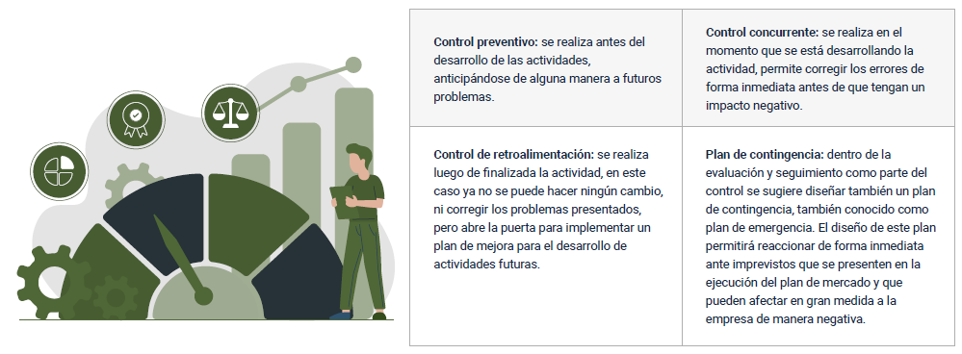

Para complementar el tema sobre evaluación y control en la empresa, se invita a ver el siguiente vídeo:

[Seguimiento de las estrategias de mercadeo](https://youtu.be/LpQhFuXyVVo)

### Indicadores de gestión.

La manera en la que se debe evaluar y medir si la empresa está cumpliendo las metas y objetivos propuestos es a través de los KPI (indicadores de gestión o indicador de desempeño). Los KPI se convierten en los instrumentos de evaluación que darán paso a la toma de decisiones correctas respecto a la implementación de las estrategias de los indicadores de gestión, como se aprecia e la siguiente información:

Sliders

DI_CF13_2.4.1_Indicadores_de_gestión_

Por ejemplo, algunos indicadores que se pueden medir en la empresa la vaca lechera son los siguientes:

**Tabla 5**

*Ejemplo KPI (indicadores de gestión o indicador de desempeño)*

|  |  |  |  |
| --- | --- | --- | --- |
| Indicador | Descripción | Ecuación | Grado de cumplimiento del objetivo |
| Asistencia a eventos agrícolas. | Conocer el porcentaje de la población del sector que pertenece a la base de datos de los clientes. | Número de clientes potenciales que asistieron al evento /  total, personas asistentes al evento. | 30 % de cumplimiento esperado. |
| Cobertura del mercado. | Conocer cuál es el incremento porcentual de clientes nuevos en las zonas del Tolima y Huila, partiendo del censo de distribuidoras agropecuarias de cada zona, evidenciando la gestión del equipo comercial. | Número de clientes vinculados al mes por cada zona /  Número de clientes censados por cada zona. | 50 % de cobertura al final del año. |

Nota. Tomado de “Propuesta plan de mercadeo para una empresa agroavicola” <https://repository.usc.edu.co/bitstream/handle/20.500.12421/3401/PROPUESTA%20DE%20PLAN%20DE%20MERCADEO%20.pdf?sequence=1&isAllowed=y>

Para complementar el tema sobre indicadores de gestión, se invita a ver el siguiente vídeo:

[Interpretación de indicadores de gestión (KPI)](https://youtu.be/nCUYv5oPwJY)

### Informe de resultados.

El informe de resultados del plan de mercadeo se traduce en un informe ejecutivo donde se hace una relación del cumplimiento de las tareas, a parir del cronograma de actividades, fecha de inicio y finalización; se evalúa el cumplimiento de los resultados obtenidos durante el año de desarrollo del plan.

De esta manera, debe haber una relación de cada una de las estrategias y el porcentaje de cumplimiento o los logros y objetivos alcanzados, contrarrestando en cada una de estas lo planeado versus lo cumplido. Asimismo, se debe relacionar las ventas al finalizar el tiempo de implementación del plan de mercadeo que normalmente es anual, esto debido a que el plan proyectado va dirigido a impactar directamente los ingresos de la empresa a partir de las estrategias, se debe realizar el análisis de los impactos generados tanto positivos como negativos, incluso de las modificaciones que se tuvieron durante la puesta en marcha.

1. **SÍNTESIS**

En el componente formativo relacionado con el Plan de mercadeo en la empresa pecuaria, se resaltan temas como el plan de mercadeo con sus elementos, áreas y variables de estudio del mercado, en el cual se destacan el perfil del cliente, comportamiento del consumidor y segmentación del mercado, también es importante el entorno organizacional, incluyendo el diagnóstico interno y análisis del sector. De la misma forma, se destaca el tema de la estructura del plan de mercadeo, con los objetivos, estrategias, tácticas y plan de acción, igual el cronograma y presupuesto, evaluación y control de la empresa pecuaria con los indicadores de gestión y el informe de resultado.

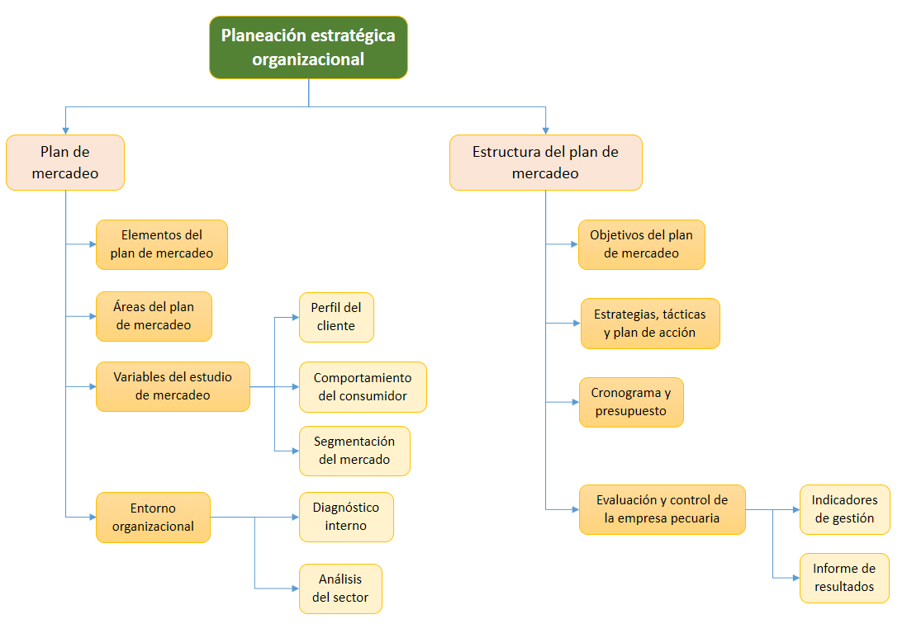

1. **ACTIVIDADES DIDÁCTICAS**

|  |  |
| --- | --- |
| DESCRIPCIÓN DE LA ACTIVIDAD DIDÁCTICA | |
| Nombre de la actividad | Cuestionario Plan de mercadeo en la empresa pecuaria l. |
| Objetivo de la actividad | Identificar los temas principales del componente formativo Plan de mercadeo en la empresa pecuaria. |
| Tipo de actividad sugerida | Cuestionario |
| Archivo de la actividad  (Anexo donde se describe la actividad propuesta) | Anexo_1_CF13_ActividadDidactica_cuestionario |

1. **MATERIAL COMPLEMENTARIO**

|  |  |  |  |
| --- | --- | --- | --- |
| Tema | Referencia APA del Material | Tipo de material  (Video, capítulo de libro, artículo, otro) | Enlace del Recurso o  Archivo del documento o material |
| * + - 1. Plan de mercadeo | Miñarro, M. (2020). *Plan de marketing: qué es y cómo hacer uno paso a paso.* | Página web | <https://www.inboundcycle.com/blog-de-inbound-marketing/que-es-un-plan-de-marketing-y-como-hacer-uno> |
| 2.4.1. Indicadores de gestión | Hoyos, E. & Henao, I. (2020). *Propuesta del plan de mercadeo para una empresa agroavícola para el periodo 2020*. | Trabajo de Grado | [https://es.scribd.com/document/591833070/Propuesta-de-Plan-de-Mercadeo#](https://es.scribd.com/document/591833070/Propuesta-de-Plan-de-Mercadeo) |

1. **GLOSARIO**

|  |  |
| --- | --- |
| TÉRMINO | SIGNIFICADO |
| Consumidor | Se conoce también como cliente o usuario, es toda aquella persona natural o jurídica que realiza un pago a cambio de recibir un beneficio. |
| Estrategia de mercado | Diseño y creación de acciones que llevan al cumplimiento del objetivo trazado, logrando incrementar las ventas y una ventaja competitiva. |
| *Marketing* | Conjunto de técnicas, estrategias y objetivos para lograr el posicionamiento de un producto o servicio. |
| Segmento | Subgrupo de personas que muestran características similares entre ellos y comparten algunas necesidades y atributos en especial. |
| SIM | Acrónimo de Sistema de Investigación de Mercados, pero también de Sistema de Información de Mercados. |
| Variables de mercadeo | Son aquellos elementos que se deben identificar, conocer y analizar para diseñar un plan de mercadeo. |

1. **REFERENCIAS BIBLIOGRÁFICAS**

Berenguer, Quintanilla & Gómez (2014). *Comportamiento del consumidor*. Editorial UOC

Hoyos, R. (2019). *Plan de marketing, diseño, implementación y control*. ECOE Ediciones. <https://www.ecoeediciones.mx/wp-content/uploads/2015/09/Plan-de-Marketing-1ra-edici%C3%B3n.pdf>

Kotler, P. & Armstrong, G. (2019). *Principios de marketing*. Pearson.

Sastre, M., M. & Polo, H. (2014). *Entorno e información de mercados*. <https://es.scribd.com/read/424097787/UF1779-Entorno-e-informacion-de-mercados>

Zamarreño, G. (2020). *Fundamentos de marketing*. <https://es.scribd.com/read/476328868/Fundamentos-de-Marketing>

1. **CONTROL DEL DOCUMENTO**

|  |  |  |  |  |
| --- | --- | --- | --- | --- |
|  | Nombre | Cargo | Dependencia  *(Para el SENA indicar Regional y Centro de Formación)* | Fecha |
| Autor (es) | Lina Marcela Ocampo Henao | Experto temático | Regional Tolima  Centro Agropecuario La Granja | Noviembre de 2021 |
| Ángela María Zapata Guzmán | Diseñadora instruccional | Ecosistema | Diciembre de 2021 |
| Andrés Felipe Velandia Espitia | Revisor metodológico y pedagógico | Regional Distrito Capital  Centro de Diseño y Metrología | Diciembre de 2021 |
| Rafael Neftalí Lizcano Reyes | Responsable Equipo diseño curricular | Regional Santander  Centro Industrial del Diseño y la Manufactura | Diciembre de 2021 |
| Julia Isabel Roberto | Correctora de estilo | Regional Distrito Capital  Centro de Diseño y Metrología | Marzo de 2022 |

1. **CONTROL DE CAMBIOS**

**(Diligenciar únicamente si realiza ajustes a la Unidad Temática)**

|  |  |  |  |  |  |
| --- | --- | --- | --- | --- | --- |
|  | Nombre | Cargo | Dependencia | Fecha | Razón del Cambio |
| Autor (es) | Humberto Arias Díaz | Diseñador Instruccional | Regional Tolima Centro de Comercio y Servicios | Agosto 2023 | Revisión y actualización. |
| María Inés Machado López | Metodóloga | Regional Tolima Centro de Comercio y Servicios | Septiembre 2023 | Revisión metodológica |